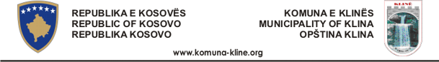Duke u mbështetur në nenin 40 paragrafi 2 nen paragrafi l) të Ligjit për Vetëqeverisje Lokale nr.03/L-040, nenit 40 paragrafi 2 nënparagrafi 11 të Statutit të Komunës së Klinës, Kuvendi i Komunës së Klinës në seancën e III-të të rregullt të vitit 2019, të mbajtur më datën ___________/2019, mori këtë:

P r o p o z i m:

V E N D I M

Formimi i Këshillit Organizativ për Festivalin Folklorik “ I këndojmë Lirisë” 2019

I
Miratohet, vendimi për Formimin e Këshillit Organizativ për Festivalin
“I Këndojmë Lirisë”, që do të mbahet më datën 6,7 dhe 8 qershor 2019.

II
Këshilli Organizativ ka këtë përbërje:

III
Këshilli organizativ, si në pikën 1 të këtij Vendimi është kompetent për përgatitjen e punëve rreth organizimit dhe formimin e grupeve punuese për funksionalizimin sa më të mirë të këtij Festivali.
IV
Vendimi është i plotfuqishëm me miratimin nga Kuvendi konform nenit 81 të LVL dhe 7 ditë pas publikimit në ueb faqen e Komunës.
V
Me këtë vendim njoftohet: MAPL, Kryetari i Komunës, Drejtoria për KRS, Shërbimi për Punë të Kuvendit, Zyra për Informim, Arkivi i Komunës.

KUVENDI I KOMUNËS KLINË

01Nr._____________2019 K r y e s u e s i,
Klinë, më _______________2019 Fadil Gashi

